Schlaraffia im Tessin

Die Castrum Locarnense

Seit über 50 Jahren gibt es im Tessin den 359.Ableger des deutschsprachigen Männerbundes Schlaraffia. Die Mitglieder treffen sich von Oktober bis April jeden Freitag im eigenen Vereinslokal in Minusio. Sie unterhalten sich gegenseitig mit Beiträgen, Darbietungen und Wortmeldungen. Sie pflegen Kunst, steigen in eine Fantasiewelt der Ritterspiele und treiben geistig hochstehenden Scherz und Humor. Dabei spielt die Persiflage der Welt da draussen, der eigenen Eitelkeit und das Lachen über sich selbst eine wichtige Rolle.

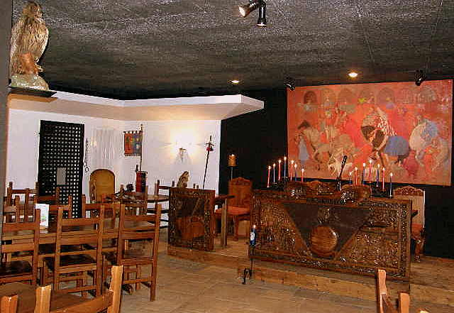
Das Vereinslokal in Minusio

Gleichgesinnte Männer

Einige Mitglieder der Schlaraffia „Castrum Locarnense“ waren bzw. sind bekannte Tessiner Persönlichkeiten aus dem Bereich Kultur, Wirtschaft und aus dem Mittelstand. Es kommt bei den Schlaraffen aber gar nicht darauf an, was man ist und wie viel man besitzt. Schlaraffen sind einfach Männer von unbescholtenem Ruf, die ein Gefallen an der Pflege der Kunst und des Humors unter Hochhaltung der Freundschaft finden; Männer geistig frisch, die ein wenig Kind geblieben sind.
Die meisten Tessiner Schlaraffen sind im Süden lebende Deutschschweizer und

Deutsche, es gibt aber auch „Sassen“ mit italienischer Muttersprache.

Weltweit verbreitet

Der Männerbund selbst besteht bereits 156 Jahre und verbreitete sich über alle Kontinente. Alles begann recht unspektakulär im Jahr 1859, als sich deutsche Theaterleute in Prag zusammenfanden um sich geistreich zu amüsieren und sich von der Scheinwelt der gehobenen Klasse, den Sehnsüchten des zu Grunde gehenden Adels und der Verlogenheit der Politik abzugrenzen - zum Teil sie gar zu persiflieren.
Für ihre Zusammenkünfte erfanden sie teilweise eigenartige, schon fast verrückte, Regeln, die sie in das Gesetzbuch der Schlaraffen „Spiegel und Ceremoniale“ niederschrieben. Die Idee war so gut, dass bis ins Jahr 1900, also innert 40 Jahren, in 140 Städten der Welt ein schlaraffisches „Reych“ entstand. Da die Sprache der Schlaraffen Deutsch ist, liegen natürlich die meisten Reyche vor allem in den deutschsprachigen Gebieten Europas. Es gibt sie aber auch in Nordamerika, Mittel-, Südamerika, Südafrika, Australien und Asien. Weltweit zählt Schlaraffia zur Zeit knapp 11‘000 Mitglieder, verteilt auf 270 Reyche. In der Schweiz gibt es 10 Reyche, ausser der Castrum Locarnense, alle in der Deutschschweiz.

Gute, intelligente Unterhaltung

In der Vergangenheit wurde Schlaraffia hin und wieder mit den Attributen wie Geheimbund, Freimaurertum oder gar Loge konfrontiert.
Nichts davon ist zutreffend. Im Gegenteil, Schlaraffia stellt, ausser der geistigen Eignung somit dem eigenen Gefallen des Mitglieds an der Schlaraffia, keine Beitrittskriterien an ihre Sassen. Das Geheimnisvolle an der Schlaraffia ist die gute, intelligente Unterhaltung, fernab vom profanen Alltag.

Was ist es, was die schlaraffische Idee 156 Jahre überstehen liess? Es ist das unterhaltsame Spiel, die Spielregeln und… die Pause!
Es liegt in dem männlichen Naturell, dass ein Mann gerne spielt. Die Regeln für das Spiel halten einige Störfaktoren des Zusammenseins per se fern. So ist es unerwünscht die Politik, Geschäftliches und Religion zu thematisieren. Im Sommer, von Mai bis September, ruht die Schlaraffia. Die Sommerpause trägt dazu bei, dass der kreative Geist Luft holen kann und so die Vorfreude auf den Neuanfang im Oktober aufgebaut wird.

Frauen sind zwar als Mitglieder nicht zugelassen, spielen aber häufig im Hinter-grund eine wichtige Rolle und schliessen oft Freundschaften untereinander. Einmal im Jahr werden die Frauen zu einem „Burg-frauenabend“ geladen. Dort können sie selbst feststellen, dass ihre Männer einen recht unschuldigen Unsinn treiben und dass es gut so ist, wenn die Frauen nicht häufiger dabei sind.

Spielt das Spiel

Schlaraffen verehren den Uhu. Der Uhu, das Symbol des Bundes, ist allgegenwärtig. Am Anfang der Zusammenkunft „rüsten“ sich die Sassen, sie bedecken ihre Häupter mit den Narrenkappen, ziehen die Rittermäntel an, bewaffnen sich mit Holzschwertern und bilden ein Spalier, um die „eingerittenen“ Gäste aus anderen Reychen mit Lulu- Rufen zu begrüssen. „Lulu“ im Sinne "Ludum ludite!" also: Spielet das Spiel!
Da es überall auf der Welt auf gleiche Art und Weise abläuft, fühlen sich die Sassen aus anderen Reychen sofort heimisch.
__________________________________

Kontakt über:
http://www.castrumlocarnense.ch/Kontakt.htm

siehe auch: www.schlaraffia.org
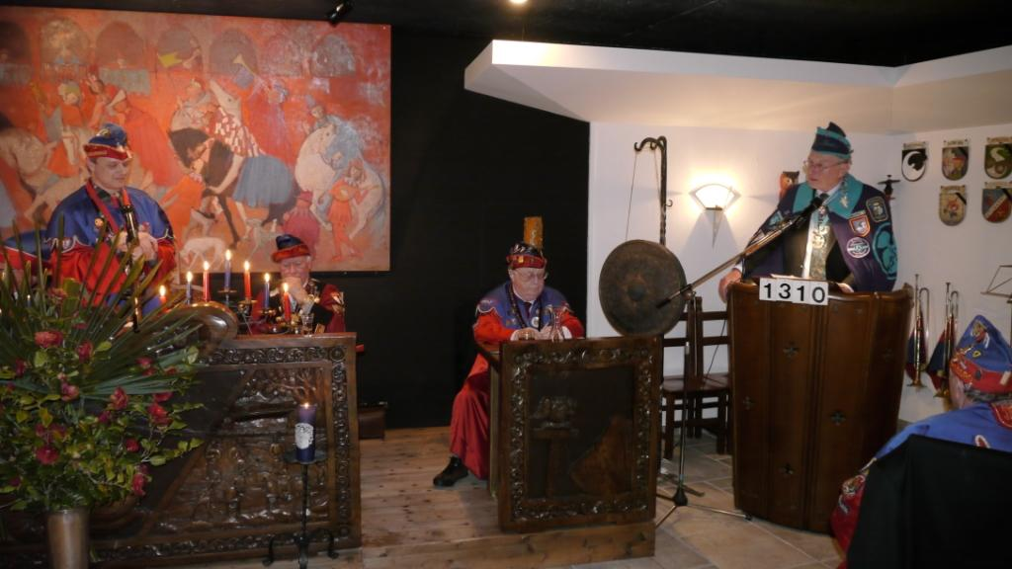
Ein Gast hält seinen Vortrag

Nur vielleicht ein Pilger (ein Mann der als Nichtschlaraffe das erste Mal einer Zusammenkunft beiwohnt) muss ein wenig staunen… Das Spiel beginnt, die durch Spielregeln gesteuerte Unterhaltung lebt ausschliesslich von den Beiträgen der anwesenden Sassen.
Jedes Reych hat trotz den genauen Spielregeln sein eigenes Kolorit. Es gibt Reyche mit vielen Künstlern, deren Beiträge die Sippung in ein Feuerwerk der musikalischen und dichterischen Darbiet-ungen verwandeln. Das Besondere am Reych Castrum Locarnense ist die süd-ländische Lockerheit und Heiterkeit. So geniessen die Tessiner Schlaraffen, ein wenig neidisch, den musikalischen Beitrag eines Basler Cellisten und der Cellist schätzt die lustige, freundliche Stimmung im Tessiner Reych.

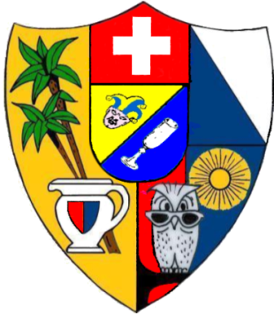
Das Reychswappen der Castrum Locarnense

gegeben in Minusio, Herbst 2015

